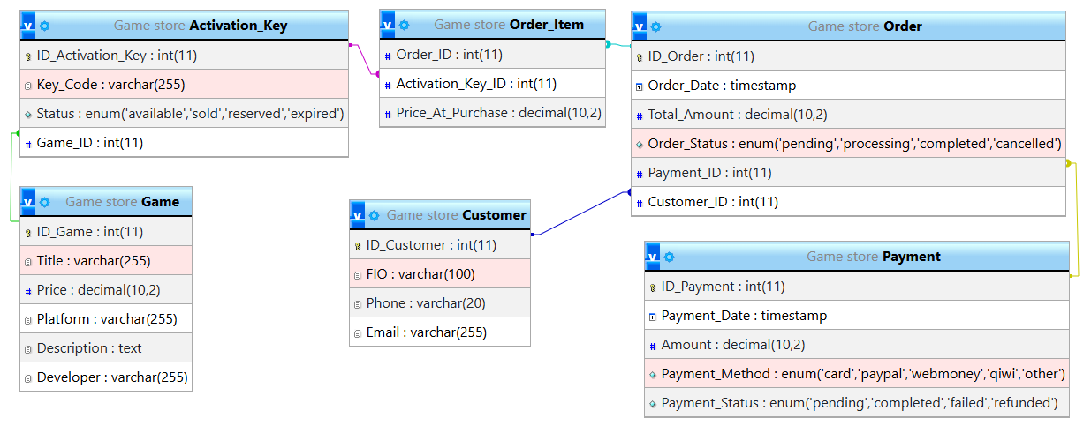
Таблица _ - Описание таблицы «Game»
Категория | Наименование | Перевод | Обязательность | Тип данных | Описание
PK | ID Game | Код игры | Not Null | Int | Идентификатор  таблицы
 | Title | Название | Not Null | Varchar | Название игры
 | Price | Цена | Not Null | Decimal | Цена игры
 | Platform | Платформа | Not Null | Varchar | Платформа игры
 | Description | Описание | Null | Text | Описание игры
 | Developer | Разработчик | Null | Varchar | Разработчик игры

Таблица _ - Описание таблицы «Activation Key»
Категория | Наименование | Перевод | Обязательность | Тип данных | Описание
PK | ID Activation Key | Код ключа активации | Not Null | Int | Идентификатор  таблицы
 | Key Code | Ключ активации | Not Null | Varchar | Ключ активации игры
 | Status | Статус | Not Null | Enum | Статус активации
FK | Game ID | Игра код | Not Null | Int | Внешний ключ

Таблица _ - Описание таблица «Customer»
Категория | Наименование | Перевод | Обязательность | Тип данных | Описание
PK | ID Customer | Код покупателя | Not Null | Int | Идентификатор  таблицы
 | FIO | ФИО | Not Null | Varchar | ФИО пользователя
 | Phone | Телефон | Not Null | Varchar | Телефон пользователя
 | Email | Электронная почта | Not Null | Varchar | Электронная почта пользователя

Таблица _ - Описание таблицы «Payment»
Категория | Наименование | Перевод | Обязательность | Тип данных | Описание
PK | ID Payment | Код платежа | Not Null | Int | Идентификатор  таблицы
 | Payment Date | Дата платежа | Not Null | Timestamp | Дата создания платежа
 | Amount | Сумма | Not Null | Decimal | Сумма платежа
 | Payment_Method | Способ оплаты | Not Null | Enum | Способ оплаты платежа
 | Payment_Status | Статус оплаты | Not Null | Enum | Статус оплаты платежа

Таблица _ - Описание таблицы «Order»
Категория | Наименование | Перевод | Обязательность | Тип данных | Описание
PK | ID_Order | Код заказа | Not Null | Int | Идентификатор  таблицы
 | Order_Date | Дата заказа | Not Null | Timestamp | Дата создания заказа
 | Total_Amount | Общая сумма | Not Null | Decimal | Общая сумма заказа
 | Order_Status | Статус заказа | Not Null | Enum | Статус заказа
FK | Payment_ID | Платеж код | Not Null | Int | Внешний ключ
FK | Customer_ID | Покупатель код | Not Null | int | Внешний ключ

Таблица _ - Описание таблицы «Order Item»
Категория | Наименование | Перевод | Обязательность | Тип данных | Описание
FK | Order ID | Заказ код | Not Null | Int | Внешний ключ
FK | Activation Key ID | Ключ активации код | Not Null | Int | Внешний ключ
 | Price At Purchase | Цена на момент покупки | Not Null | Decimal | Цена на момент покупки

